1. 新闻列表的无缝滚动效果

2、小米手机的上下移动效果

鼠标移入上半部分 向上移动

鼠标移入下半部分 向下移动

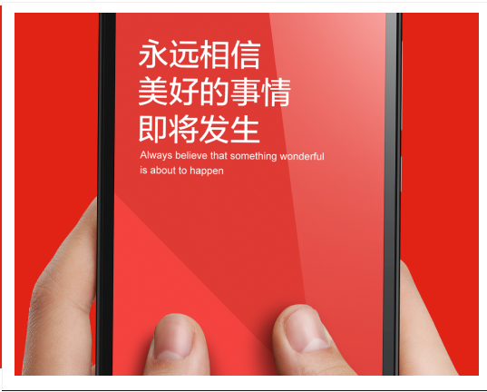

3 正则实现密码强弱判断